Сценічна композиція
до дня народження Уласа Самчука
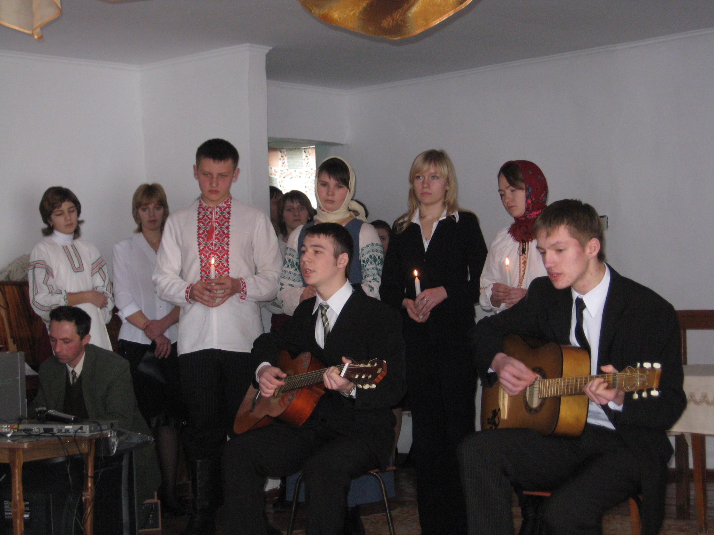
Мельниченко О. І.,
вчитель української мови
і літератури
Шумського НВК

Читець 1. Кажуть, людське життя – то мить. Про це потрібно пам’ятати, бо життя кожного з нас не належить лише нам: воно визначає долю нащадків.

Читець 2. Кажуть, кожна людина, як і все свідоме людство, живе у трьох вимірах: учора, сьогодні і завтра. Вчора – це наша історія.

Читець 3. Кажуть, минуле невіддільне від сучасності навіть тоді, коли нащадки його не знають. Але ми знаємо. І не маємо жодного права викреслювати з пам’яті те, що відбулося у далекі – для нас! – тридцяті роки.

Читець 4. Ми не їли хліба з лободи –
Україна квітне лободою.
Ми не знали ще тії біди,
Що була бідою над бідою.
Слава Богу!
Хай нас обмине
Скорбна пісня, що співали жорна
Світлий ангел крилами війне
Над землею, що від крові чорна.

Читець 1. 1932 – 1933. Ці роки назавжди закарбувалися в пам’яті людей, які пережили страшне лихоліття. При одному слові «голод» мимоволі спливає картина людських страждань, смутку і страху, фізичного і душевного болю, якого не можна забути.

Читець 2. Важко збагнути, що це сталося на наших багатих землях. Важко знайти слова, щоб описати мучеництво України того періоду. Серед письменників, які сказали своє слово про голодомор, називаємо імена Василя Барки, Ігоря Качуровського, Катерини Мотрич, а також, звичайно, Уласа Самчука.

Читець 3. Сенсаційність роману «Марія» в тому, що був написаний відразу, як тільки світ дізнався про нечуваний голод. Сенсаційність не в документальності (західноукраїнська, європейська й американська преса рясніла повідомленнями на цю тему), а у феномені миттєвого художнього осмислення подій на Східній Україні.

Читець 4. Створений без часової дистанції, роман показав страшні метаморфози людського життя в умовах більшовицького геноциду, коли втрачалися одвічні традиційні для українського селянина духовні цінності: Бог, земля, праця, честь, гідність, самоповага. Зло почало перемагати: і в житті, і в душах людей.

Читець 1. Кардинал Йосип Сліпий у листі до Уласа Самчука, писаному з Ватикану 25 лютого 1982 року, наголосив: «Кожний з нас вложив у цьому столітті свою частку відповідно до свого покликання. Є в ньому і Ваша велика частка, що її дали Ви своїм письменницьким талантом, своїм шляхетним пером, торкаючи сумління, пробуджуючи свідомість і плекаючи молоде покоління для правди, краси і волі».

Читець 2. Якби Улас Самчук написав лише «Марію», його однаково можна було назвати генієм... Тому що роман очищає від безпам’ятства, змушує замислитися над багатьма питаннями буття.

Читець 3. Ще задовго до голодного 33-го Марія казала: «Найстрашніша смерть – це смерть від голоду. Не дай Бог навіть ворогові вмирати такою смертю». У недобрий час, певно, були сказані нею ці слова... У недобрий час...

Міні-вистава за романом «Марія»: закінчення твору

Читець 4. Найгірше, коли у житті людини зникає краса. Зникнення краси – це катастрофа. Тоді з’являється потворне. Але! Світ змінюється. Віриться, що у ньому не буде насильства, злиднів.
Бо допоки на небі сонце, по землі ходитиме людина – не «найпідліша», як сказав сучасник Уласа Самчука, теж емігрант, Іван Багряний, а «найвеличніша з усіх істот».

Читець 1. А ще хочеться вірити, що ніякі геноциди, негаразди не змусять нас виїжджати за кордон у пошуках кращої долі. Наше покоління вірить у таке майбутнє!

Пісня «Ти знаєш, що ти – людина!»

Читець 2. Ось на такій оптимістичній ноті і завершуємо наш захід. Пригнадаймо ще слова Марії: «Щастя наше в повноті існування».
Саме любов і віра потрібні людині, щоб бути людиною. Потрібні кожному з нас для повноти існування.

